2.02.11 Status Report
Die Maske Statusbericht ist in folgende drei Reiter unterteilt:

Stammblatt
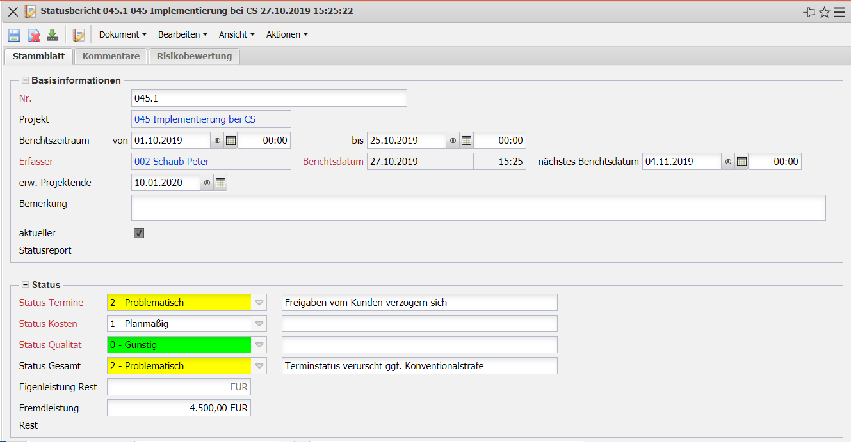
- Basisinformationen:
  - Nr.: In diesem Feld wird die Nummer des Statusberichts automatisch von System vergeben.
  - Projekt: In diesem Feld wird das Projekt, das am Anfang des angelegten Statusberichts ausgewählt wurde, angezeigt.
  - Berichtszeitraum: In diesem Feld wird der Zeitraum des Berichtes eingegeben.
  - Erfasser: In diesem Feld wird der Mitarbeiter angezeigt, der den Statusbericht angelegt hat.
  - Berichtsdatum: An dieser Stelle wird angezeigt, wann dieser Bericht erstellt wurde.
  - nächstes Berichtsdatum: In diesem Feld kann das Datum für den nächsten Bericht eingetragen werden.
  - erw. Projektende: In dieser Auswahlbox wird ein Termin festgelegt, an dem das Projekt fertiggestellt werden soll.
  - Bemerkung: Dieses Feld ermöglicht die Eingabe von einer Bemerkung zu dem geöffneten Statusbericht.
  - aktueller Statusreport: Dieses Kennzeichen wird für projektübergreifende Statusreports verwendet (damit der aktuellste angezeigt werden kann)
- Status:
  - Status der Termine, Kosten und Qualität: In diesen Auswahlfeldern kann der Status der Termine, Kosten und der Qualität festgelegt werden. Zur Auswahl stehen Günstig, Planmäßig, Problematisch und Kritisch.
  - Eigenleistung Rest, Fremdleistung Rest: In diesen Felder können geschätzte Restwerte in EUR hinterlegt werden bzgl. Eigen- und Fremdleistung.

Kommentare
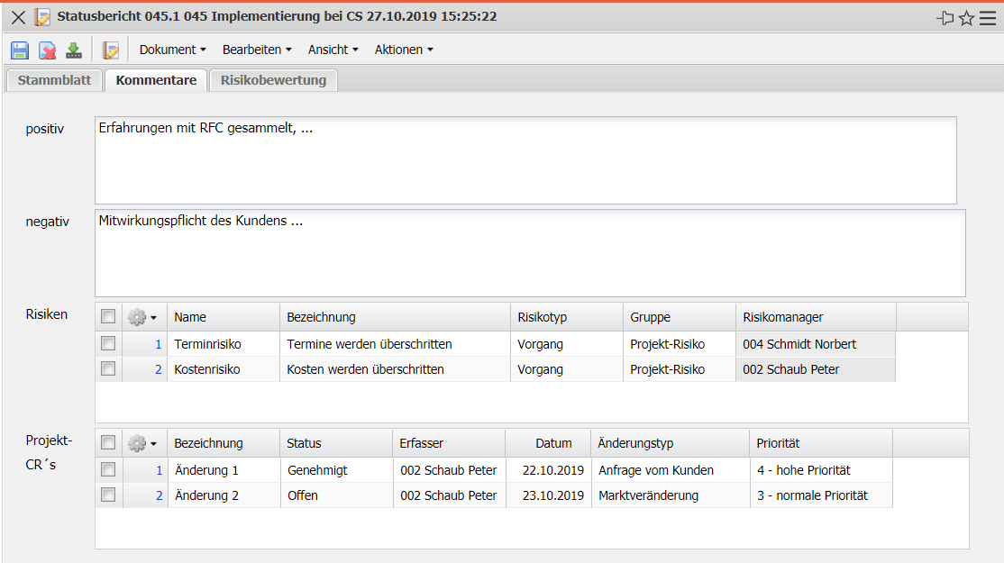
- positiv/negativ: Diese Felder ermöglichen die Eingabe von positiven oder negativen Anmerkungen zu dem angelegten Statusbericht.
- Risiken: In diesen Textfelder kann der Projektleiter kritische Faktoren oder Risiken hinterlegen, welche im Projekt auftreten könnten oder schon aufgetreten sind.
- Projekt-CRs: Hier können in Textform dem Projekt zugehörige Änderungsanträge hinterlegt werden.

Risikobewertung
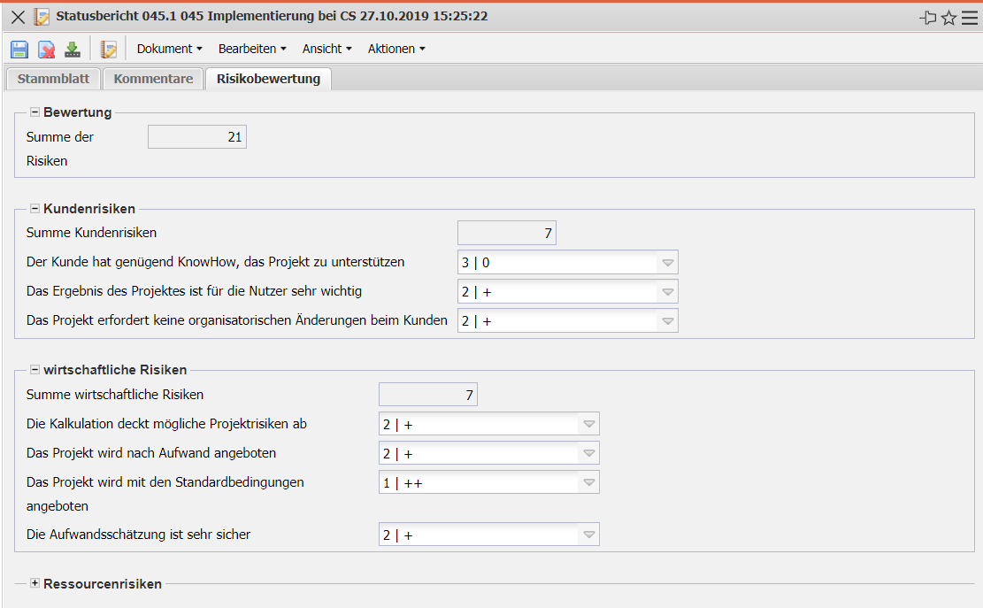 Die dargestellte Risikobewertung ist ein Implementierungsbeispiel und weicht in vielen Version davon ab. Die Risiken werden kategorisiert (hier in Kundenrisiken, wirtschaftliche Risiken, Ressourcenrisiken und Durchführungsrisiken) und beinhalten oft Punktesysteme. Diese Bewertung kann initial im Projekt vorgenommen werden und im Statusreport periodisch aktualisiert werden.

